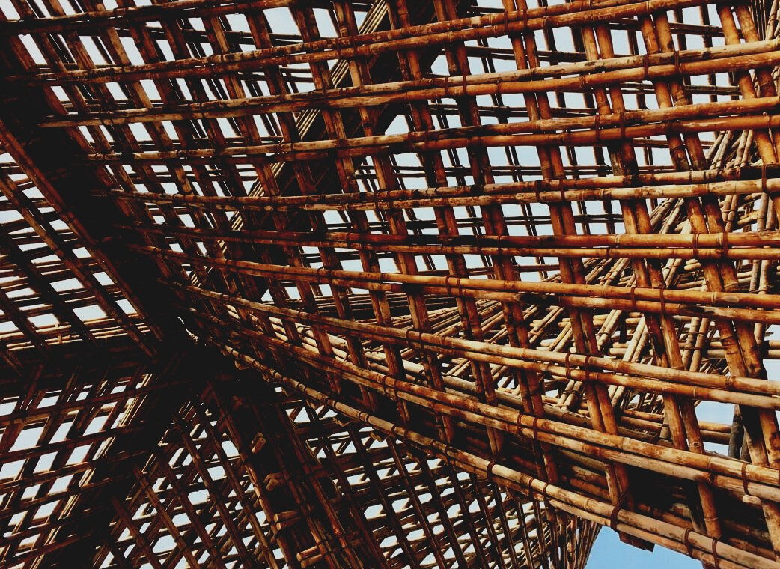

SCHULUNGSUNTERLAGEN
Lerneinheit 2
Lektion 5: Verbindungen und Klebstoffe
UPWOOD
Qualifizierung von Bauarbeitern für Holzbaumethoden energieeffizienter Gebäude

UPWOOD-PUU
Rakennustyöläisten ammattitaito energiatehokkaiden rakennusten puurakentamisenmenetelmissä

UPWOOD
Rakennustyöläisten ammattitaito energiatehokkaiden rakennusten puurakentamisenmenetelmissä

UPWOOD-PUU
Rakennustyöläisten ammattitaito energiatehokkaiden rakennusten puurakentamisenmenetelmissä

UPWOOD
Rakennustyöläisten ammattitaito energiatehokkaiden rakennusten puurakentamisenmenetelmissä

UPWOOD-PUU
Rakennustyöläisten ammattitaito energiatehokkaiden rakennusten puurakentamisenmenetelmissä

UPWOOD
Rakennustyöläisten ammattitaito energiatehokkaiden rakennusten puurakentamisenmenetelmissä

UPWOOD-PUU
Rakennustyöläisten ammattitaito energiatehokkaiden rakennusten puurakentamisenmenetelmissä

Inhaltsverzeichnis
1. Ausgangslage 2
2. Holzverbindungen 3
3. Holzverbindungselemente 4
4.1. Schrauben, Bolzen und Nägel 5
4. Klebstoffe 6
4.1 Arten von Klebstoffen 8
4.2 Klebenaht 8
5. Andere Verbindungsmittel 9
6. Quellen 11

Ausgangslage
Verbindungen in Gebäuden werden in Klebeverbindungen und mechanische Verbindungen unterteilt. In alten Gebäuden werden üblicherweise Kontaktverbindungen verwendet, bei denen die Druckkraft durch Kontakt von einer Holzoberfläche zur nächsten weitergegeben wird und das Befestigungselement die Aufgabe hat, die zu verbindenden Teile zu fixieren. In leichten Holzkonstruktionen sind die gängigsten Verbindungsmethoden Nagel- oder Schraubverbindungen, in massiven Konstruktionen z.B. Metallbefestigungen und Balkenschuhe.
Die Verbindungsmethode zwischen zwei Holzstücken wird immer entsprechend den Anforderungen, den Eigenschaften des verwendeten Holzes und der Verbindungsteile gewählt. Es muss u.a. auf Festigkeit, Beweglichkeit, Härte und äußere Erscheinung der Verbindung geachtet werden. Die Art der Verwendung und die Art bzw. das Ausmaß der Belastungen auf dem Verbindungsteil sind essenzielle Auswahlkriterien.
Der Bedarf an vereinfachten Verbindungsmethoden (aus wirtschaftlichen Gründen) führte zu einfach umsetzbaren, aber praktikablen Lösungen. Neue computergesteuerte CNC und Robotertechnik ermöglichen die Produktion komplexerer Holz- und Schraubverbindungen.

Holzverbindungen
Stoßverbindung  Das Ende des Stücks wird direkt mit der Oberfläche des Gegenstücks verbunden und durch Nageln bzw. Nagelplatte gesichert. | 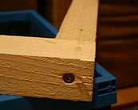
Dübelverbindung  Stoßverbindung mit Dübeln verstärkt. | 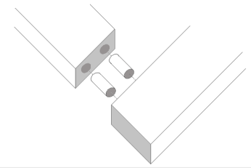
Winkelverbindung  Die verbundenen Oberflächen befinden sich in einem 45° Winkel zueinander. Dübel können als Verbinder verwendet werden. | 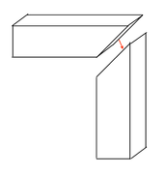
Fingerzinkung  Die große Haftfläche sorgt für Beständigkeit. | 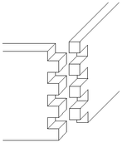
Schwalbenschwanzverbindung  Verbesserte Variante der Fingerzinkung. Stifte am Ende des einen Stücks haften an schrägen Kerben am Ende des Gegenstücks. | 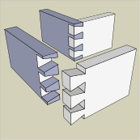
Nut und Feder - Verbindung  Eher schwache Verbindung, aber z.B. nützlich für Regale. | 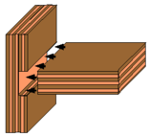
Zapfenverbindung  Der Stift passt in die Kerbe des Gegenstücks. Senkrechte Stücke können so am stärksten verbunden werden. | 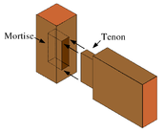
Haken- oder Schulterverbindung  Die Hakenverbindung und ihre Varianten werden vor allem in Rahmen- oder Blockbauten verwendet. | 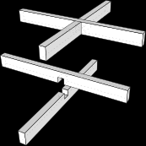

Holzverbindungselemente
Verbindungselemente (Schrauben und Muttern) müssen bei Umgebungstemperatur alle mechanischen und physischen Anforderungen erfüllen, unabhängig davon, welche Tests während der Produktion oder Endkontrolle durchgeführt wurden. ISO 68-1, ISO 261, ISO 262, ISO 965-1, ISO 965-2 und ISO 965-4 sind auf Verbindungselemente anzuwenden. Die Standards gelten nicht für Gewindeverbindungen, die nicht festgezogen werden. Die Standards legen auch die nötigen Eigenschaften in Bezug auf Schweißbarkeit, Korrosion, Widerstand gegenüber Scherverformung, Drehmoment und Spannkraft, sowie Ermüdungswiderstand fest.

Schrauben, Bolzen und Nägel
Rahmen-, Möbel- und Spannzangenschrauben
Klingenschrauben | 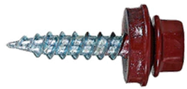
Gipsplatten- und Zylinderkopfschrauben
Flachkopf-, Platten- und Bohrerschrauben | 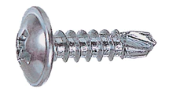
Messingschrauben
Schraubenband | 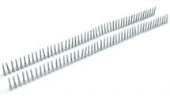
Rostfreie Universalschrauben
Terrassenschrauben
Universalschrauben
Nägel
Bolzen

Klebstoffe
Holzprodukte bestehen selten aus einem ganzen Stück, da das Holz lebt, sich durch Feuchtigkeit verändert und nicht in alle Richtungen dieselbe Stärke aufweist. Holzprodukte werden daher immer aus mehreren Holzstücken und mit Verbindungen hergestellt. Klebeverbindungen sind abhängig von der Qualität des Klebstoffs, von den zu verbindenden Teilen und von der Oberfläche, die verklebt werden soll. Je höher die Haftung dieser Oberfläche, desto starker die Verbindung. Heute entsprechen Klebstoffe der Stärke von Holz, sodass Verbindungen leichter hergestellt werden können als früher.
Das Holzschweißen ist eine Methode, die das Verkleben ersetzt. Dabei werden zwei Holzstücke eine Zeit lang sehr kräftig aneinander gerieben, wodurch sie sich durch Reibung erhitzen. Dadurch öffnen sich die Enden der Zellulosefasern und können an ähnlichen Zellulosefasern des Gegenstücks haften. Laubhölzer bilden eine Verbindung, die in ihrer Festigkeit einer Verleimung entspricht, aber die Verbindung ist nicht feuchteresistent. Bei Nadelbäumen ist eine solche Verbindung schwach. In manchen sehr leichten Snowboards wird ein Kern, also die innere Schicht, aus geschweißtem Holz verwendet.
Bei der Wahl des Klebstoffs müssen die Gegebenheiten berücksichtigt werden, unter denen die fertige Klebeverbindung verwendet wird.
Klebstoffe können in Bezug auf ihre Langlebigkeit grob in drei Gruppen unterteilt werden:
- Wetterfeste Klebstoffe: Klebstoffe müssen in allen Eigenschaften haltbarer sein als Holz. Die Naht muss Witterungseinflüssen, Hitze und Mikroorganismen standhalten. Diese Anforderungen werden von Phenol- und Resorcinklebstoffen bzw. ihren Mischformen erfüllt.
- Feuchtigkeitsbeständige Klebstoffe: Im Innenbereich mit hoher relativer Luftfeuchtigkeit einsetzbar. Zu dieser Gruppe zählen Melamin-Kleber, sowie manche Harnstoff- und PVAC-Kleber.
- Klebstoffe für den Innenbereich: Klebstoffe sind nicht wasserbeständig und unter feuchten Bedingungen nur begrenzt haltbar. Zu dieser Gruppe zählen die am häufigsten gebrauchten Holzklebstoffe Harnstoff (Urea) und PVAC.

Arten von Klebstoffen
- Amino-Kleber: Werden verwendet, wenn die Klebeverbindung farblos sein soll (z.B. Sperrholz)
- Harnstoff (Urea)-Kleber: Meistverwendeter Holzklebstoff
- Melamin-Kleber: Wird nur bei Filmbeschichtung, Spanplattenproduktion und als Holzbaukleber verwendet.
- Phenol- oder Phenol-Formaldehyd-Kleber: Werden für Sperrholz und Leimbinderindustrie als Hochfrequenzkleber verwendet.
- Resorcin-Kleber: Geeignet für anspruchsvolle Anwendungen wie z.B. tragende Strukturen.
- Dispersionskleber: Frostbeständige, wasserbasierte Dispersion von Thermoplasten.
- Polyurethan-Kleber: Werden in vier Haupttypen unterteilt, darunter Ein- und Zweikomponenten-Reaktionskleber, Lösungsmittelklebstoff und wasserbasierte Dispersionsklebstoffe.
- Epoxid-Kleber: Wird für das Verkleben von Holz und Metall und die Reparatur von Holzstrukturen verwendet. Wird außerdem für ölhaltige Hölzer wie Teakholz verwendet.
- Kontaktkleber: Für fast alle Materialien geeignet, schafft biegsame und wasserfeste Klebeverbindung.
- Naturkleber: Die Verwendung von Klebstoff auf Milchbasis für die Verklebung von Holz ist beispielsweise seit Jahrtausenden bekannt.

Klebenaht
Durch die Verleimung entsteht eine Klebeverbindung zwischen den zu verleimenden Teilen, die nur dann erfolgreich ist, wenn der Klebstoff ausreichend in das Holz eindringt und dort haftet. Dieses Phänomen wird als Adhäsion bezeichnet. Die Kohäsion wiederum bezeichnet die innere Festigkeit des Klebstoffs und der Klebeverbindung.
Die Klebeverbindung ist so stark wie das zu klebende Material, z. B. Holz. Die Festigkeit der Klebefuge wird in der Regel durch die Adhäsion des Klebstoffs am Holz bestimmt. Neben der Adhäsion wird die Klebefuge auch durch die mechanische Adhäsion beeinflusst, die entsteht, wenn der Klebstoff in die Poren des Holzes eindringt und sich dort beim Trocknen verbindet.

Andere Verbindungsmittel
Balkenschuhe
Werden je nach Anforderungen der Verbindung ausgewählt
Blockholz-Konsolen  Für den Block- und Holzbau. | 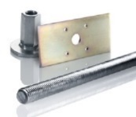
Verlängerungsplatten  Wird für Stoßverbindung verwendet | 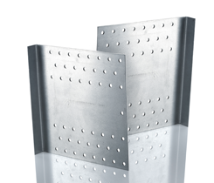
Stützplatten  Für Trägerverbindungen verwendet. | 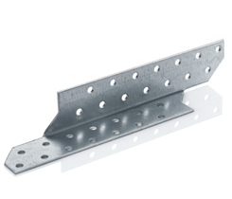
Eckplatten  Werden für konstruktive Verbindungen verwendet. | 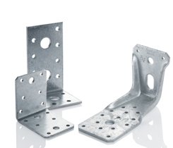
Eckstützen  Für Balkenverbindungen im Baubereich verwendet. | 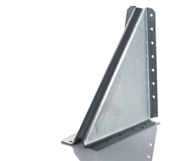
Plattenhalter  Wird für tragende Konstruktionsverbindungen verwendet. | 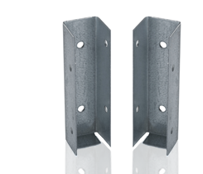
Nagelplatten  Für Bauwesen verwendet, werden mit CE-gekennzeichneten Ankerdübeln oder Ankernägeln verwendet. | 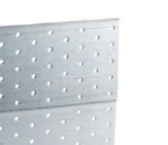
Stützenschuhe  Hauptsächlich für tragende Strukturen verwendet. | 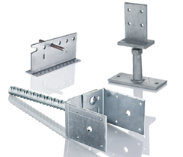
Schraubpfahl  Geeignet für Untergrundbau. | 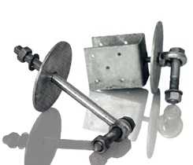
Lochband  Für alle Bauarten und Trägerstrukturen geeignet. | 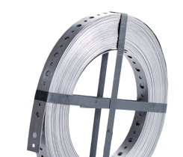
Stahldübel  Mit verdecktem Schuh verwendet. | 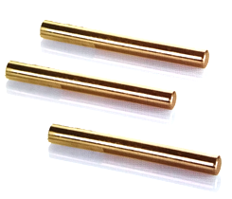
U-Form Schuh  Wird direkt am Holz oder Beton angebracht. | 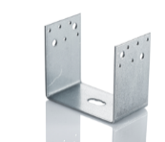
Universalplatte  Stützt kreuzweise Balkenverbindungen, wird quer auf der gegenüberliegenden Seite der Verbindung montiert. | 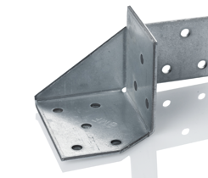
Einpressdübel  Zwischen zwei hölzernen Oberflächen. | 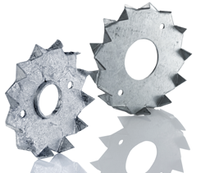
Gabelplatten  Für überkreuzende Holzverbindungen. | 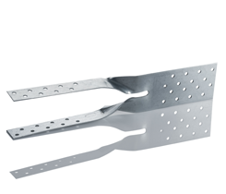
Betonverbindung  Für Beton-/Holzverbindungen geeignet, wird in Beton mit Anker-/Betonschraube montiert. | 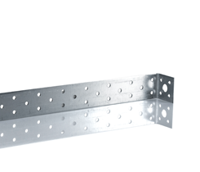

Quellen
Finland’s Ministry of the Environment website [referred 15.11.2020]. Available: https://ym.fi/rakennustuotteet
MiTek Finland Oy website [referred 15.11.2020]. Available: https://www.mitek.fi/
Puuproffa website [referred 15.11.2020]. Available: https://puuproffa.fi/
Puuinfo website [referred 15.11.2020]. Available: https://puuinfo.fi/
SWM Wood website [referred 15.11.2020]. Available: https://www.swm-wood.com/en/
Vuotilainen, M., Möttönen, J., Luostarinen, K., Haapala, A., Kiilunen, R., Etelä, R. & Laitinen, E. Metsästä tuotteeksi, Puualan perusteet. 2018. Juvenes Print – Suomen Yliopistopaino Oy.
RT 42-10643. Puuovet. 1997. Helsinki: Rakennustieto
SFS-EN ISO 898-1. Mechanical properties of fasteners made of carbon steel and alloy steel. Helsinki: Finnish Standard Association SFS ry
Saksa, J. & Kilpeläinen, H. Puun liimaus. 1989. Espoo: VTT Offsetpaino
Varis, R. Puulevyteollisuus. 2017. Porvoo: Bookwell Oy

